O SINAL

‘Ê Bom Jardim
Quem te criou assim meu jardim’
Direto do Bom Jardim para a o mundo - 'O SINAL'
Processo de investigação artivista do artista brincante Gleilton Silva (Capim Santo) e muita gente massa que tá chegando, Viva o meio da rua!

O SINAL - Um manifesto Artivista
Gleilton silva e Wesley Lobo
- Linguagem - Circo
Sob a orientação-parceria-união de Alysson Lemos

O sinal tá na rua, mas não tá fechado não
tá é abrindo caminhos enquanto o riso e o afeto
se manifesta na Ação.

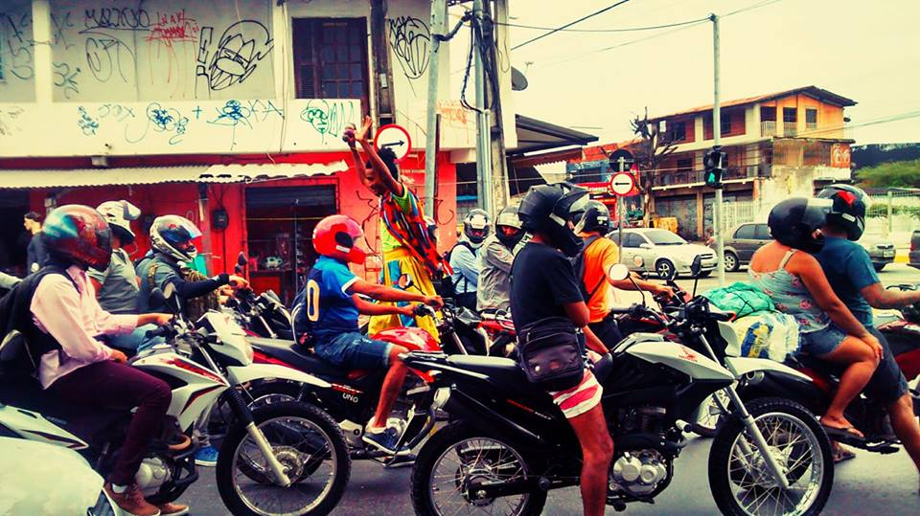
Registro: Alyson Lemos

Um grito - Uoooooou!
Um passo
Na perna de Pau um desembaraço
Sinal fechado
aberto pro abre alas
cortejo de bolinhas
de cores no asfalto

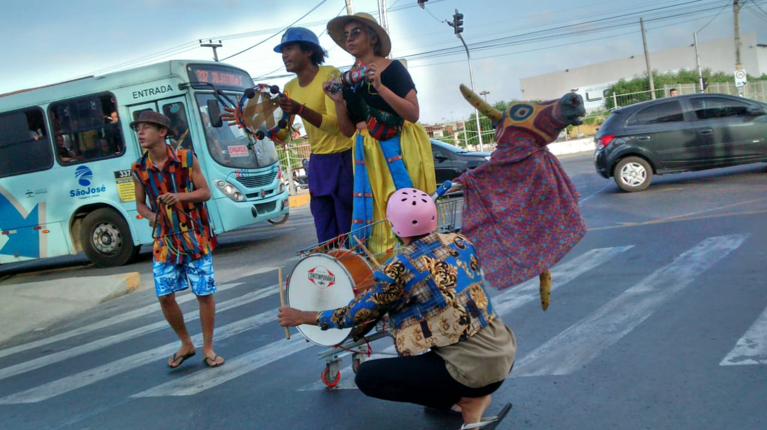
RELEASE
O sinal a rua e a vida
Arte pública, circo, interação
Quem chega avistando as cores sente também os sons da rua, das vozes que cantam charangas e a lona na rua balança e chama todos pra vir ver o sinal da chegança. A trupe é da rua e o riso é de todos, o palhaço se faz malabarista dos olhares e Acorda! O sinal abriu.
De um processo de imersão disruptiva nas artes de rua, entre cruzamentos, pausa e fluxos do urbano , o sinal fechou! Respira e vai.
Um circo sem lona arrebatado de possibilidades criativas de corpos imersos no cotidiano que se manifesta em cruzamentos e logradouros da cidade, em processo de (re) existênciaOaçãoOcriaçãoO das artes circense contemporânea no circo de nossas ruas . Ação para uma desconstrução da rotina que sufoca o dia dia da população. Que prende nossos olhares e corpos presos, em rotinas, e o teu cotidiano?O sinal abriu.

O SINAL - Um manifesto Artivista
com Gleilton Silva e
Wesley Lobo
Participação/colaboração
Alyson Lemos
EricK Torres
Wilbert Santos
Rafael Lopes
Bruna

D.U.R.AÇÃO
40MIN.

